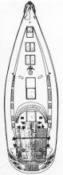

Pálya teljesítése:

1. Futam

Rajt – 1 – 2 – 3 – 1 - CÉL

RC

CÉL Rajt és célhajó

Rajt

Pálya teljesítése:

2. Futam

Rajt – 2 – 1 – 3 – 2 - CÉL

RC

CÉL Rajt és célhajó

Rajt

